Eventos : betsa

Eventos: es un suceso, ya se a por el usuario, interacción y desencadena una acción , nuestro slider. Como sabe cuando tiene que cambiar de imagen. Evento: Click, cuando suceda este evento, desencadena esta acción, evento : por tiempo, evento: hover, cuando el maese ve y has una petición a un API, evento: cuando cargue la pag. ,evento: dom content load, listener.

Keypress:

Key board

Está al pendiente de cualquier del teclado.

Escuche que se presione una tecla se va ejecutar la función

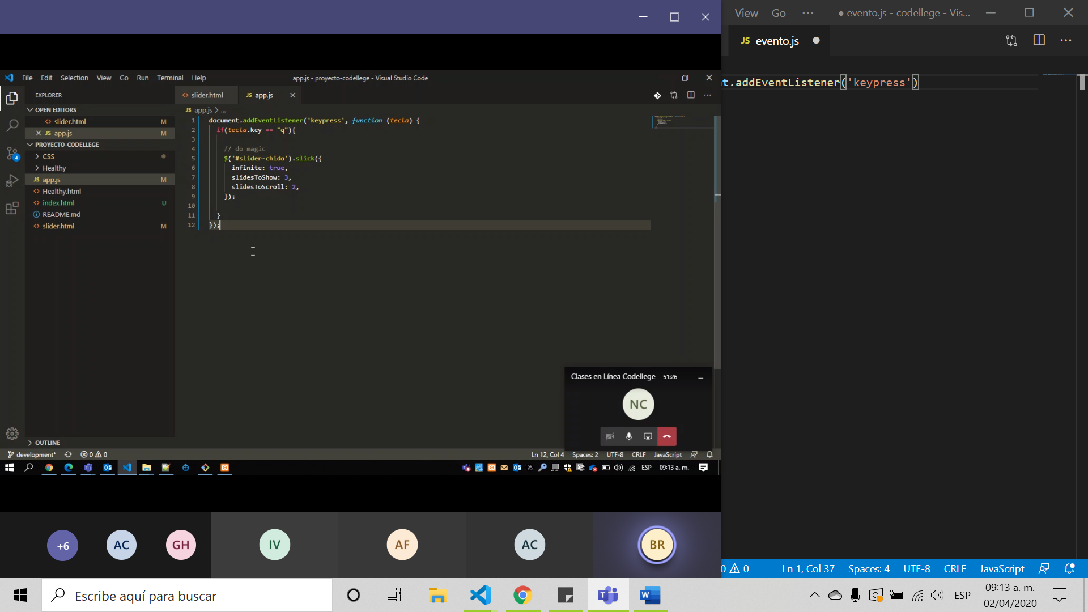

RETO 5

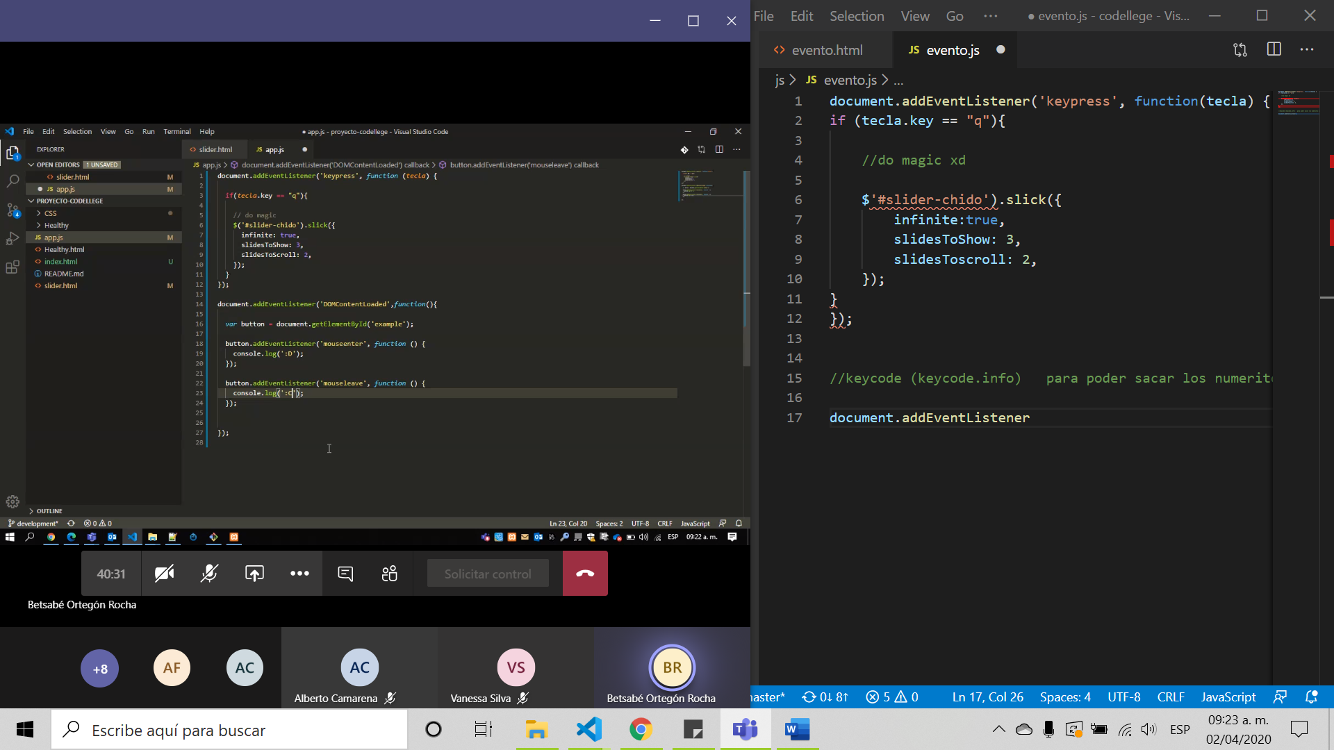

on click kepppress mouse click

link: <https://www.w3schools.com/jsref/dom_obj_event.asp>

*var*button=document.getElementById('example');

​button.addEventListener(...

‘keypress’ es el nombre del evento que se va estar cambiando.

